附件2

游戏游艺设备内容审核系统

申请用户使用手册

# 1.概述

## 1.1.编写目标

本手册作为游戏游艺设备内容审核系统使用说明书，通过图文说明为游戏游艺设备生产企业/进口单位（申请用户）使用系统功能时提供引导和帮助。若对系统功能或使用手册有疑问，可拨打客服电话：400-000-9373。

## 1.2.适用范围

本手册适用于提交游戏游艺设备内容审核的申请用户。

## 1.3.基本流程

基本流程为：申请用户登录、基本信息填报、游戏游艺设备内容审核申请（生产/进口）、游戏游艺设备查询、账户管理。

# 2.办理流程

## 2.1.申请用户登录

申请用户使用IE浏览器登录平台（http://ccm.mct.gov.cn），办理游戏游艺设备内容审核申请等相关业务。

2.1.1.登录平台

（1）输入本系统的登录地址后，进入登录页面，如下图：

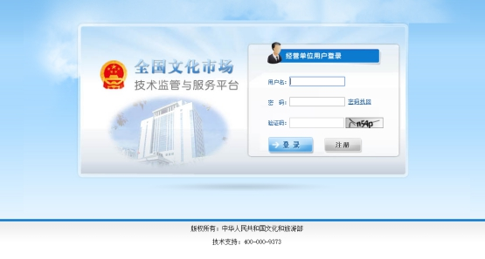

（2）进入登录页面后，申请用户如有账号，可通过该账号登录；如无则需新注册账号，登录办理游戏游艺设备内容审核申请相关事项。

### 2.1.2.注册

注册账号具体步骤如下：

（1）点击注册，进入账号注册页面，如下图：

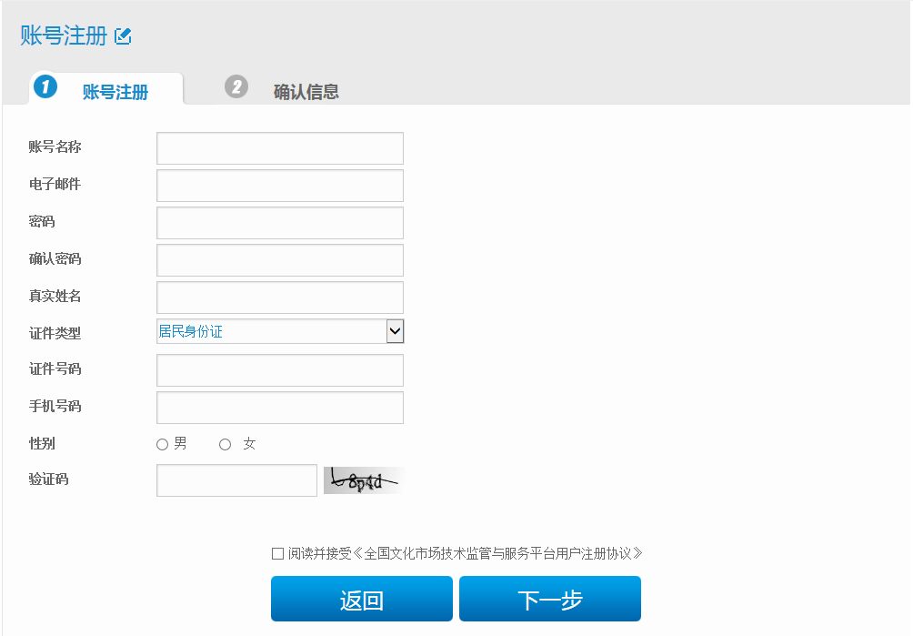

（2）填写账号、密码等相关信息进行注册，如果填写信息不符合要求，系统会自动提示；所有信息填写完毕后，点击“下一步”，进入“确认信息页面”，再次确认申请的信息，如下图：

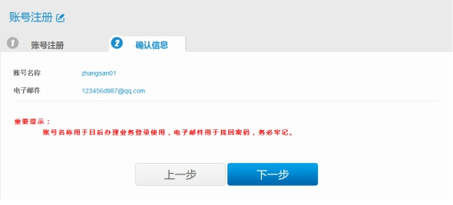 （3）确认信息无误后点击“下一步”进入申请用户登录首页。

2.2.游戏游艺设备生产企业/进口单位基本信息填报

申请用户登录系统后，想要办理游戏游艺设备内容审核申请，第一步需要先填报基本信息。

具体步骤如下：

### 2.2.1.游戏游艺设备生产企业/进口单位基本信息填报

（1）点击左侧“业务申请”菜单，选择“主体设立”，在选择申请设立项目中，点击“游戏游艺设备生产企业/进口单位基本信息填报”进入基本信息填报页面，如下图：

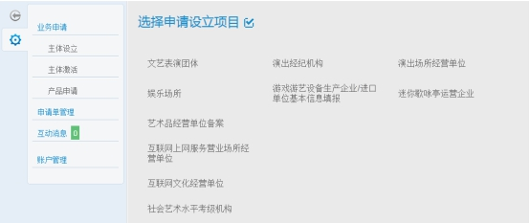

（2）选择企业基本信息填报，资本构成按照实际情况进行选择，如下图：

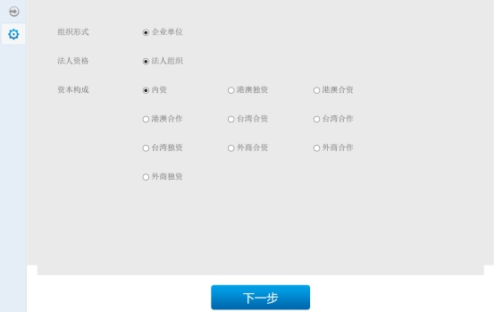

（3）全部信息选择完成后，点击下一步，进入游戏游艺设备生产企业/进口单位基本信息填报页面，如下图：

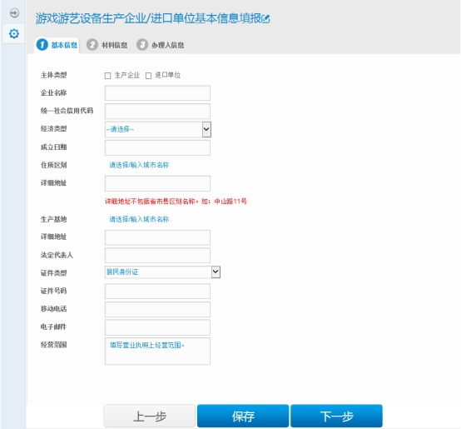

（4）申请用户填写过程中，可以保存信息；下次登录系统时，在“主体申请单”菜单点击“修改”按钮可以继续修改完善申请单；

（5）基本信息要如实填写，当信息填写不符合要求时，系统会自动提示；选择主体类型时，根据实际情况选一项，也可以同时选择；

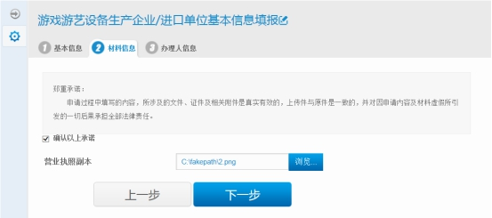 （6）基本信息全部填写完成后，点击下一步，进入材料信息填写页面，上传营业执照副本，如下图：

（7）营业执照副本上传成功后，要点击“确认以上承诺”，确认无误后点击下一步，进入办理人信息页面，如下图：

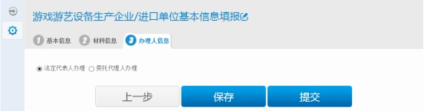

（8）填写办理人信息时，如果是法定代表人办理，则直接点击提交；如果是委托代理人办理，需填写委托代理人信息，如下图：

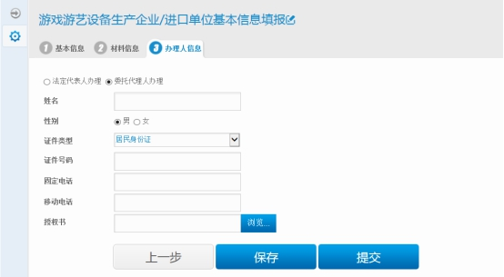

（9）办理人信息填写完成，确认信息填报无误后，点击“提交”，申请单会提交到行政部门；提交后，申请单不能修改删除，但可以在“主体申请单”菜单双击查看；

（10）点击“提交”后，系统自动弹出“您的申请已提交”的通知，点击确定，信息填报提交成功。

### 2.2.2.游戏游艺设备生产企业/进口单位基本信息填报查询

申请用户基本信息填报提交成功后，点击左侧“申请单管理”菜单，选择“主体申请单”，查看已提交的基本信息状态，如下图：

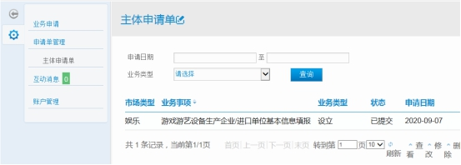

（1）当状态显示“材料修正”时，需要按照行政人员的要求进行材料修改，如下图：

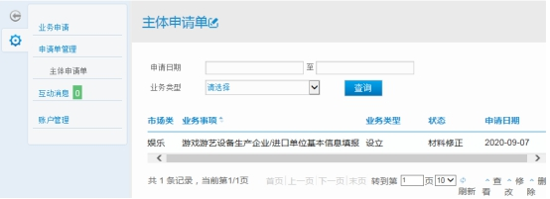

（2）申请用户可在“互动消息”菜单里看到行政人员提出的修正意见，如下图：

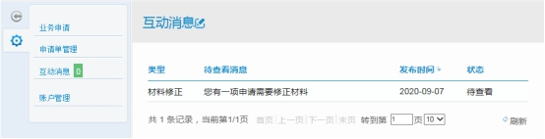

（3）点击消息标题，按照修正意见完善信息后重新提交申请，系统会自动将状态更新为材料已修正，并重新提交行政人员，如下图：

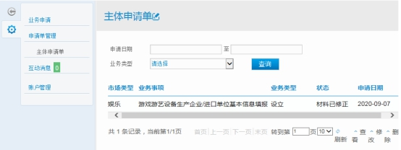

（4）行政人员对信息确认，说明信息填报成功。

下一步，开始办理游戏游艺设备内容审核申请事项。

2.3.游戏游艺设备内容审核申请

申请用户点击“产品申请”菜单，进行游戏游艺设备内容审核申请（生产）和游戏游艺设备内容审核申请（进口）的提交工作，如下图：

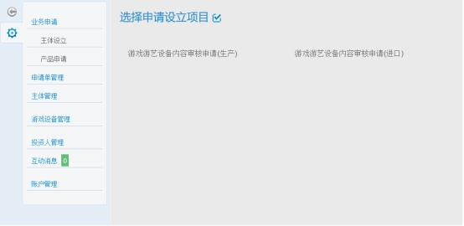

2.3.1.游戏游艺设备内容审核申请（生产）

（1）属于游戏游艺设备生产企业的用户，点击“游戏游艺设备内容审核申请（生产）”，如下图：

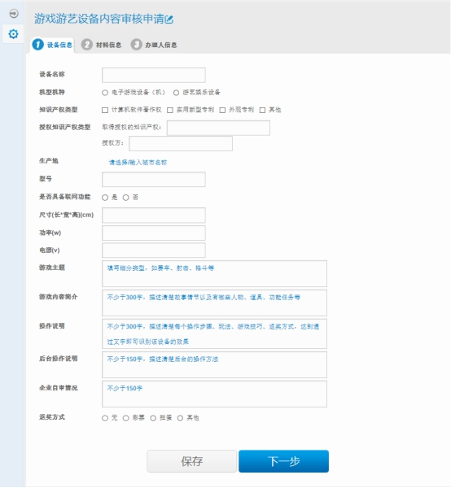

（2）设备信息填写注意事项如下：

①如实填写待申请的设备信息，生产地要精确到省、市、县，港、澳、台地区无法作为生产地；

②填写游戏内容简介要求不少于300字，描述清楚故事情节以及有哪些人物、道具、功能任务等；

③填写操作说明要求不少于300字，描述清楚每个操作步骤、玩法、游戏技巧、返奖方式，达到通过文字即可识别该设备功能的效果；

④填写后台操作说明要求不少于150字，描述清楚后台的操作方法；

⑤填写企业自审情况要求不少于150字。

（3）全部填写完成后，点击“下一步”，如果填写未符合标准，会出现提示；如果填写全部符合标准，进入材料信息填写页面，如下图：

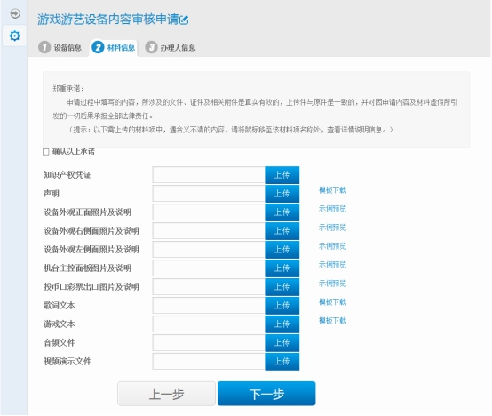

（4）材料信息填写注意事项如下：

①知识产权凭证、声明、设备外观正面照片及说明、设备外观右侧面照片及说明、设备外观左侧面照片及说明、机台主控面板图片及说明、投币口彩票出口图片及说明，要求格式是jpg/pdf，可参照示例或模版进行上传；

②歌词文本、游戏文本，要求格式是xls/xlsx，可参照模板进行上传；

③音频文件要求是mp3格式，视频演示文件要求是flv格式；

④歌词文本和音频文件有则必填。

（5）确认所有内容均填报无误后，点击“下一步”按钮，系统自动提示受理所在地，点击“确定”按钮，游戏游艺设备内容审核申请（生产）提交成功，等待行政人员审核。

### 2.3.2.游戏游艺设备内容审核申请（进口）

（1）属于游戏游艺设备进口单位的用户，点击“游戏游艺设备内容审核申请（进口）”，进入设备信息填写页面，如下图：

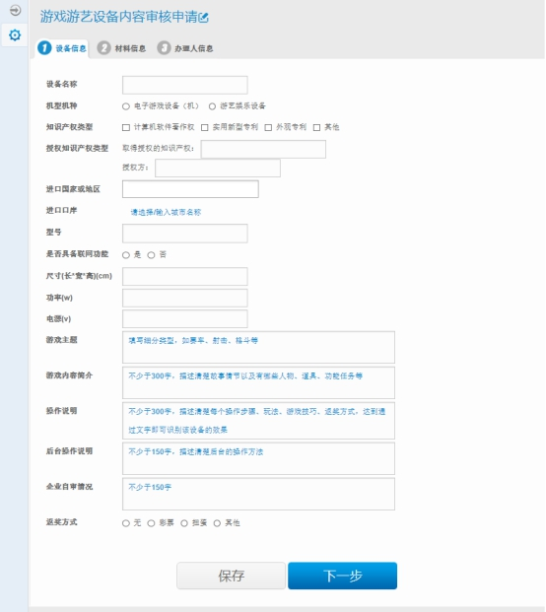

（2）设备信息填写中进口国家或地区，可选港、澳、台作为地区；

（3）其他信息项填写要求与游戏游艺设备内容审核申请（生产）基本一致，请按照上述要求进行填写，如下图：

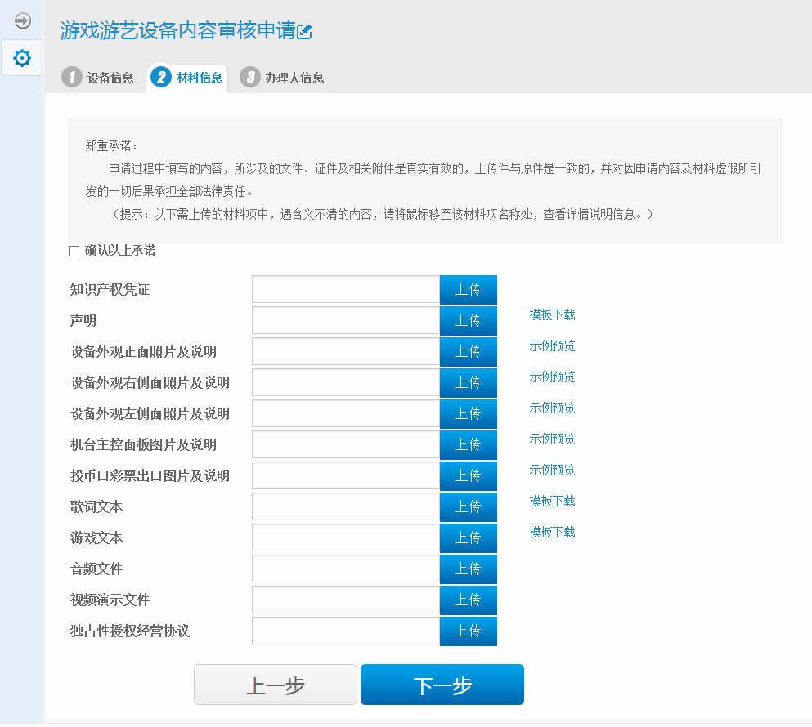

（4）确认所有内容均填报无误后，点击“下一步”按钮，系统自动提示受理所在地，点击“确定”按钮，游戏游艺设备内容审核申请（进口）提交成功，等待行政人员审核。

### 2.3.3.申请单查询

游戏游艺设备内容审核申请（生产/进口）提交成功的用户点击左侧“申请单管理”菜单，选择“产品申请单”，查看审核状态及产品信息，如下图：

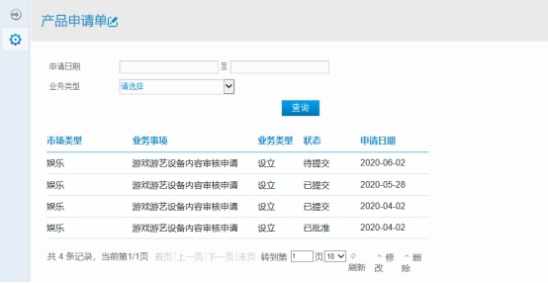

状态说明：

（1）当申请单状态处于“待提交”状态时，要将申请单进行提交；

（2）当申请单状态处于“已提交”状态时，等待行政人员进行审核；

（3）当申请单状态处于“已批准”状态时，该申请单通过审核。

下一步，开始查询游戏游艺设备电子标识。

### 2.3.4.游戏游艺设备电子标识

申请用户提交的游戏游艺设备内容审核申请经审核通过后，点击左侧“游戏游艺设备管理”菜单，可查看和下载游戏游艺设备电子标识，如下图：

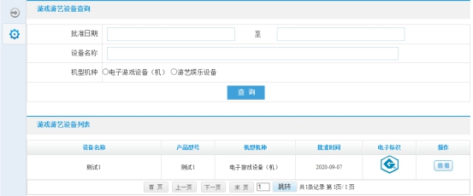

（1）申请用户可以按照设备名称、机型机种等信息项来查询审核通过的游戏游艺设备，点击“查看”按钮查看游戏游艺设备的电子标识；

（2）申请用户可以点击“电子标识”按钮下载游戏游艺设备电子标识，自行按照标准打印和使用，如下图：

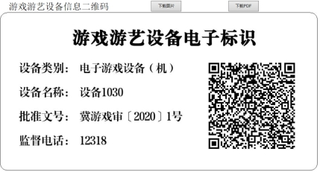

# 3.账户管理

申请用户通过账户管理功能对账户密码和账户信息进行修改和管理。

3.1.密码修改

（1）账号密码需要修改，点击左侧“密码修改”菜单，如下图：

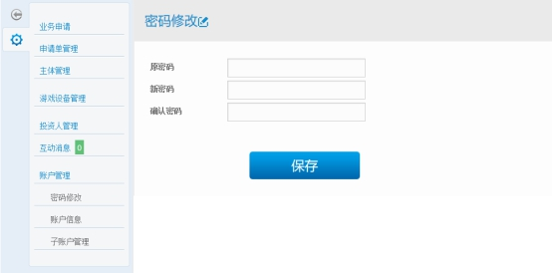

（2）输入原密码、新密码、确认密码后，点击保存即可。

3.2.账户信息

（1）进入账户信息，可以对账户各项具体信息进行修改，如下图：

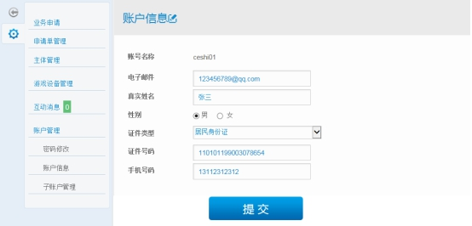

（2）输入修改后的账户相关信息，点击“提交”即可完成修改。